
ALCALDIA MUNICIPAL DE APOPA MEMORIA DE LABORES
CORRESPONDIENTE AL PERIODO DE ENERO A MARZO DEL AÑO 2024

02 DE ABRIL del 2024
RASTRO MUNICIPAL DE APOPA
Colonia las Mercedes, Apopa.

INDICE
I. INTRODUCCIÓN 3
II. DESCRIPCIÓN DE PUESTOS DE TRABAJO 4
a. ORGANIGRAMA DE LA UNIDAD 4
b. ACTIVIDADES QUE SE REALIZAN EN LA UNIDAD 5
III. ACTIVIDADES REALIZADAS 7
IV. LOGROS Y RESULTADOS 8
V. PROPUESTAS DE MEJORAS 8
VI. OBSERVACIONES 9
VII. ANEXOS 9

INTRODUCCIÓN

El presente documento, describe todas las actividades que se han ejecutado en la Unidad del Rastro Municipal, tanto las ejecutadas dentro de las instalaciones correspondientes al periodo comprendido de Enero, Febrero y Marzo del año 2024
Se ha diseñado el organigrama de la Unidad, para mejor detalle de los puestos existentes, así mismo, se adjunta copia de manual de organización y funciones de los empleados del Rastro Municipal.

DESCRIPCIÓN DE PUESTOS DE TRABAJO

ORGANIGRAMA DE LA UNIDAD

ACTIVIDADES QUE SE REALIZAN EN LA UNIDAD
Gerencia: Medio Ambiente
Departamento: Rastro Municipal
Bitácora de Actividades que se realizan en Oficina.
No. | Actividades
1 | Elaboración de informe semanal a entregar en el Departamento de Tesorería.
2 | Asistencia a Capacitaciones.
3 | Elaboración, preparación, organización y resguardo de mandamientos de pago, pertenecientes a Empresarios.
4 | Preparación de guías para el traslado de carne.
5 | Actualización de los registros de ingresos y sacrificio diario de ganado bobino y porcino
6 | Organización y archivo de documentos recibidos.
7 | Diseñar e Imprimir Bitácoras de asistencia de la semana actual.
8 | Revisión de cada uno de los expedientes pertenecientes a empresarios.
9 | Organización de expedientes de empleados internos del Rastro Municipal.
10 | Organización de expedientes de empleados externos del Rastro Municipal.
11 | Visitar diferentes áreas de la Alcaldía para entregar Memorándum.
12 | Creación de cuadro a entregar al Ministerio de Agricultura y ganadería correspondientes a Cartas de Venta.
13 | Resguardo por medio de copias de las Cartas de ventas elaboradas.
14 | Archivar y organizar las copias de Cartas de venta, para tener listo los cuatro reportes resguardar, para luego entregarlos a las entidades correspondientes.
15 | Asistir a charlas, talleres o capacitaciones.
16 | Control de bitácoras de ingresos y egresos de reses y cerdos por cada uno de los empresarios.
17 | Elaboración de bitácoras por semana de cada uno de los empresarios, para el cálculo de pago de desechos sólidos.

18 | Mantener limpia y ordenada el área de trabajo.
19 | Elaboración de mandamiento de pago de la liquidación de tiquetes.
20 | Redacción de Memorándum y Escritos externos a enviar.
21 | Actualización de cuadro de control de Cartas de Venta del mes.
22 | Elaboración de Actas de reuniones y capacitaciones.
23 | Crear informe a entregar a Licda. Sonia Guadalupe.
24 | Elaboración de actualización a entregar a Licda. Keren.
25 | Actualización de registro de ingresos y egresos en informe mensual.
26 | Llenar formulario y firmar de recibido la recepción del agua Alpina.
27 | Colaborar con compañeros al llenar la bitácora de asistencia.
28 | Sellado de tiquetes para la autorización de traslado de carne.
29 | Registro de mandamientos de pagos con su respectivo número de recibo en informe mensual.
30 | Elaboración de formato de actividades realizadas y verificación de las ejecutadas.
31 | Elaborar y extender constancias a empresarios
32 | Control de bitácoras de materiales de oficina y limpieza.
33 | Atención a los empresarios respecto a Estados de Cuenta.
34 | Visitar Unidades descentralizadas de la Alcaldía Municipal, para la entrega de correspondencia.
35 | Archivar todos los documentos enviados y recibidos en sus respectivos AMPOS.
36 | Imprimir memorándums de la actualización e informe a entregar a UAIP y Jefa de Planificación.
37 | Diseñar cuadros de reporte de horas extras y bitácoras de trabajo.
38 | Imprimir informe para el reporte de horas extras.
39 | Solicitar marcaje de Asistencia del personal.
40 | Elaborar reporte de Especies Utilizadas a Encargada de Especies Municipales.

Gerencia: Medio Ambiente
Departamento: Rastro Municipal
Bitácora de Actividades que se realizan en Sala de destace
No. | Actividades
1 | Al ingresar un vehículo con ganado, solicitar al conductor del mismo las cartas de venta.
2 | Verificar cada Carta de Venta, de las reses antes de recibir.
3 | Revisar res por res, para poder darle ingreso.
4 | Verificar que los datos descritos en las Cartas de venta, sean los correctos.
5 | Limpieza de las instalaciones del Rastro Municipal.
6 | Verificar las reses a sacrificar.
7 | Realizar la revisión de datos al finalizar el día.
8 | Verificar los ingresos, sacrificios y saldos al final del día.
9 | Entregar datos a oficina del Rastro para su debido, registro.

ACTIVIDADES REALIZADAS
En este primer periodo que comprende de Enero Febrero Y marzo del año 2024 no se impartió ninguna capacitación al Personal Interno del Rastro Municipal.
Se envió a los Empleados de la Unidad del Rastro y personal externo a realizarse exámenes clínicos y posteriormente a evaluación en donde se realizó en la Clínica Municipal ya que estos son requeridos por el Ministerio de Salud.
Se realizó limpieza General en las instalaciones del Rastro Municipal con el personal externo
Se sostuvo reunión con Matarifes, ayudantes y lavadores de tripa en las Instalaciones del Rastro Municipal
Se elaboró un pediluvio a la entrada de la sala de destace
Se diseñó una división en el área del corral del ganado bovino para poder separar el ganado que va hacer sacrificado a diario
Se sostuvo reunión con Empresarios que hacen uso de las Instalaciones del Rastro Municipal
Se elaboró puerta de ingreso de la manga del corral hacía la sala de destace para que el ganado bovino ingrese para ser sacrificado.
Se realizó campaña de vacunación para los empleados de la unidad de Rastro y Personal externo por parte de la Clínica Municipal.

LOGROS Y RESULTADO
A partir de la implementación de los conocimientos del personal administrativo, se ha realizado la automatización de procedimientos, al momento de la elaboración y procedimientos del rastro municipal, entre otras documentos actividades.
Por lo tanto el tiempo de respuesta se ha mejorado ante las necesidades de la Unidad, así que, a partir de esas estrategias, se tiene una respuesta más oportuna, hacia los usuarios del Rastro Municipal.
Se ha reparado la Planta de aguas Residuales del Rastro Municipal en un 90% de lo cual no está en funcionamiento porque no se han colocado las rejillas en la sala de destace y así evitar el paso de huesos, pellejos y pelos a la planta y evitar un daño a futuro de las bombas de levantamiento.

PROPUESTAS DE MEJORAS

Se está a la espera de la ejecución del proyecto de MEJORA DEL RASTRO MUNICIPAL, de esta manera dar un mejor servicio y cumplir con las normas de MINSAL
En cuanto al equipo de cómputo se está a la espera de la compra, debido a que, el CPU que se tiene en la Unidad, ya no se encuentra en buen estado y falla muchísimo al momento de trabajar con el equipo, ya en diversas ocasiones se ha solicitado ayuda a la unidad de informática, y han dejado en claro, que el equipo ya no es apto para su utilización.

OBSERVACIONES

- Se necesita que el Rastro cumpla las observaciones hechas por MINSAL para dar un servicio que cumpla con los protocolos de salud.
- Se necesita que se le dé seguimiento a los requerimientos para la compra de los equipos para las adecuaciones y realizar el destace de la mejor forma.
- Se necesita tener un equipo adecuado para realizar el trabajo más eficiente ya que se tiene muchas dificultades con la actual; Computadora (CPU, Monitor, Mouse, Teclado), Impresora multifuncional, UPS.

III ANEXOS

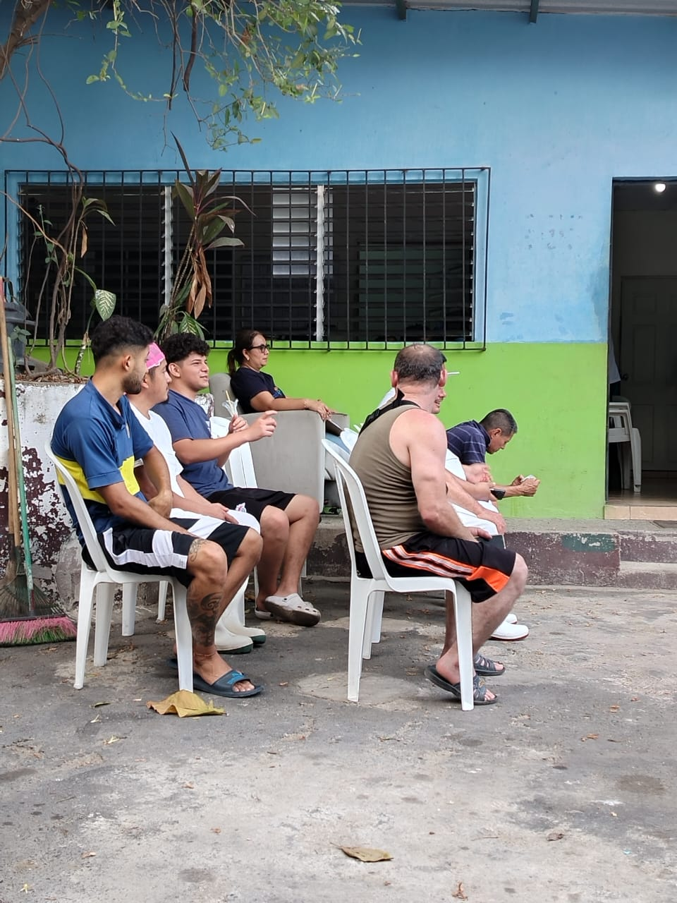
Evaluación Clínica

Limpieza General

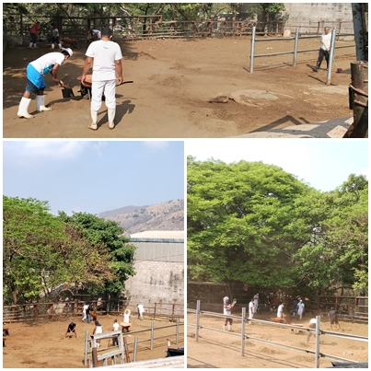

Campaña de vacunación
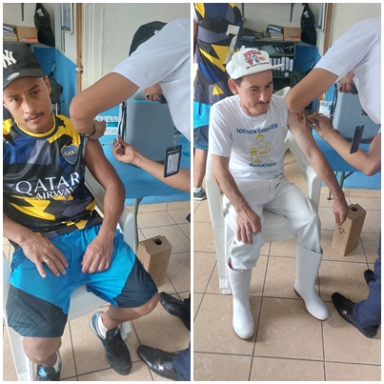

Socialización con los destazadores sobre los cambios en el área de destace

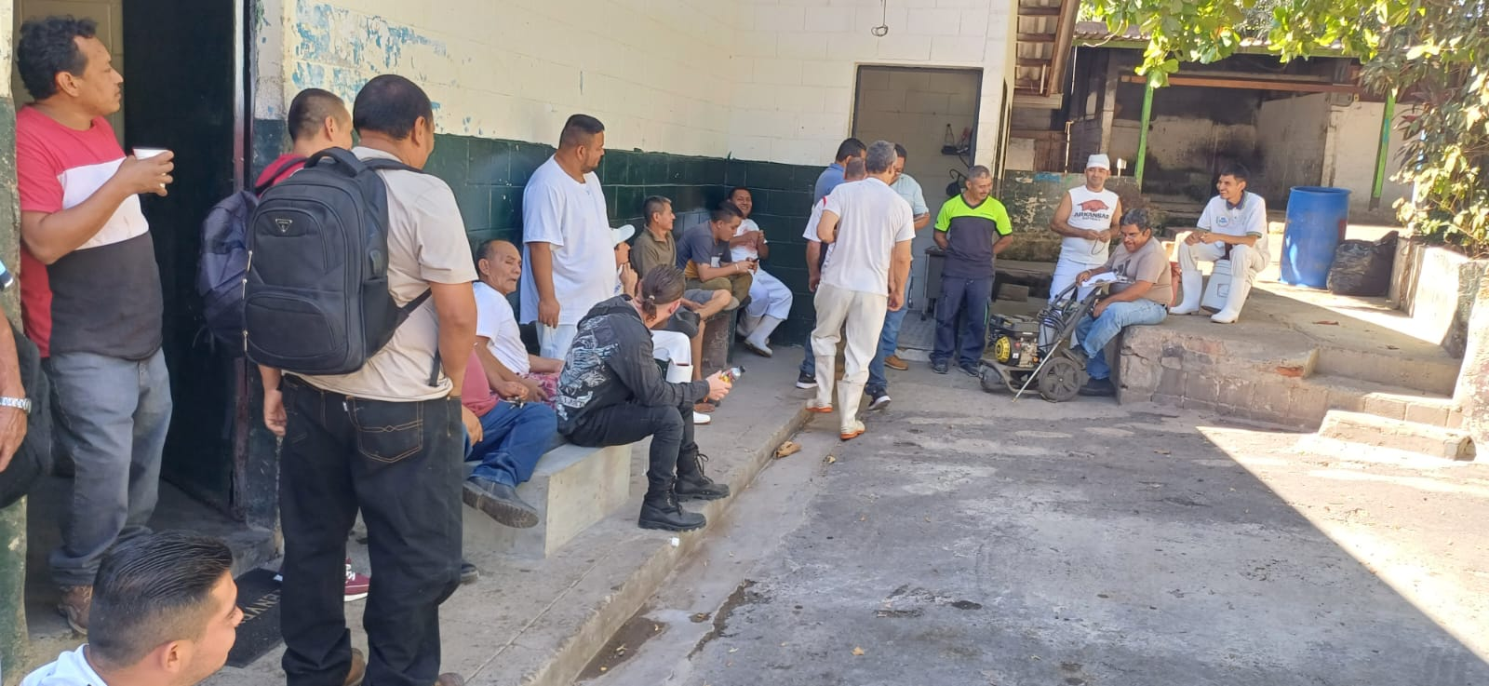

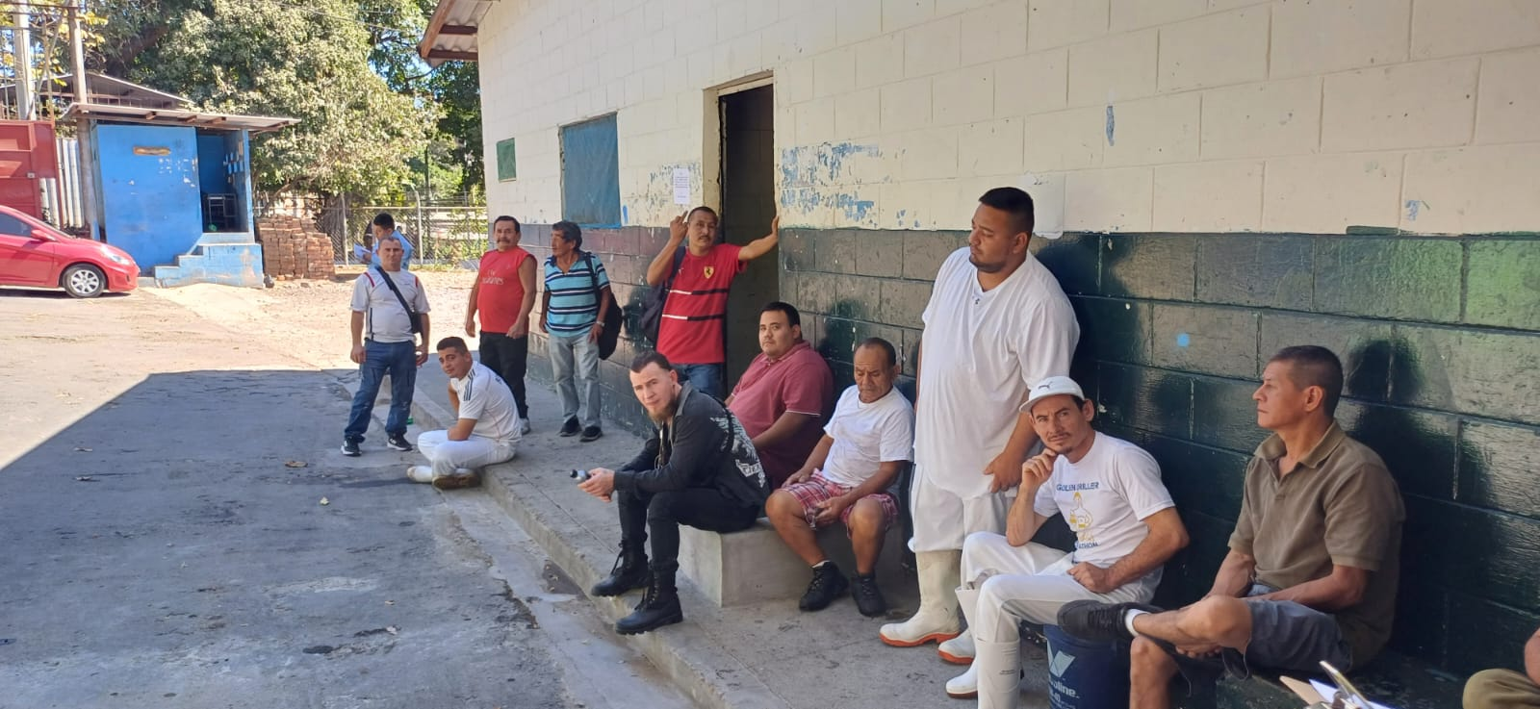
Reunión con los de destazadores

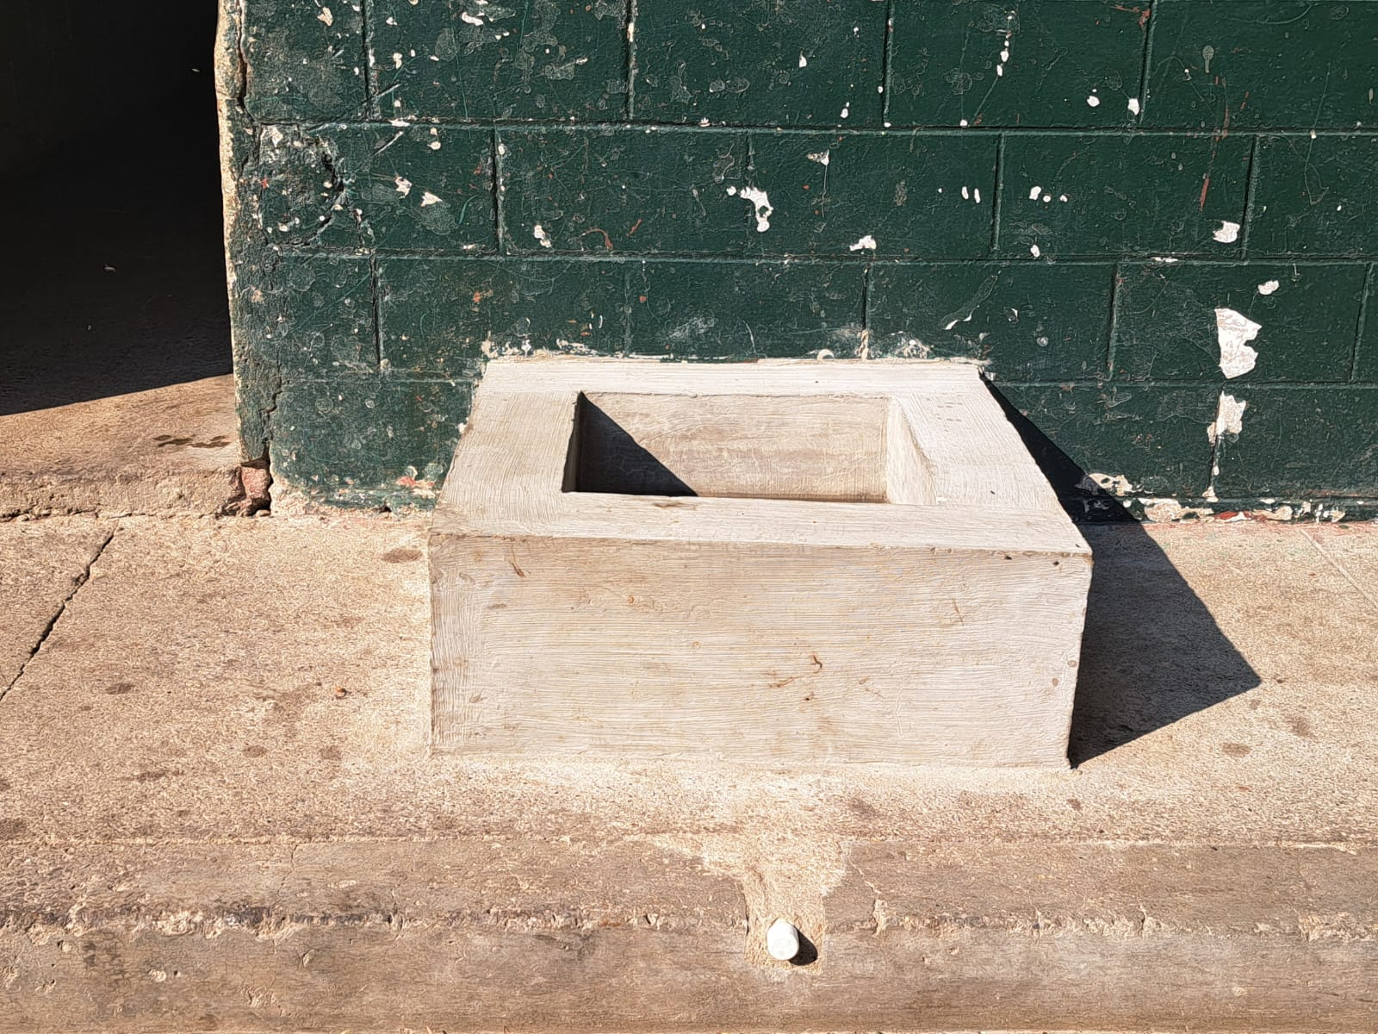

Elaboración de pediluvio

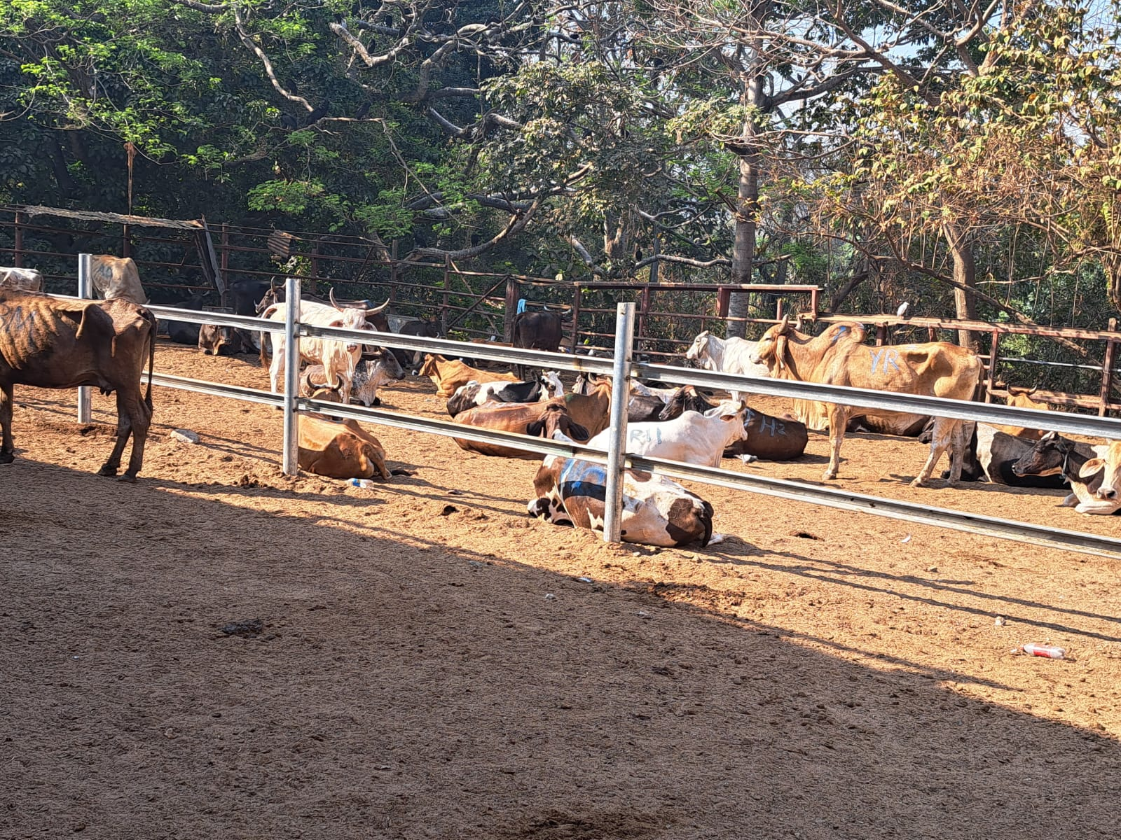

Separación del corral para seleccionar las reses a sacrificar

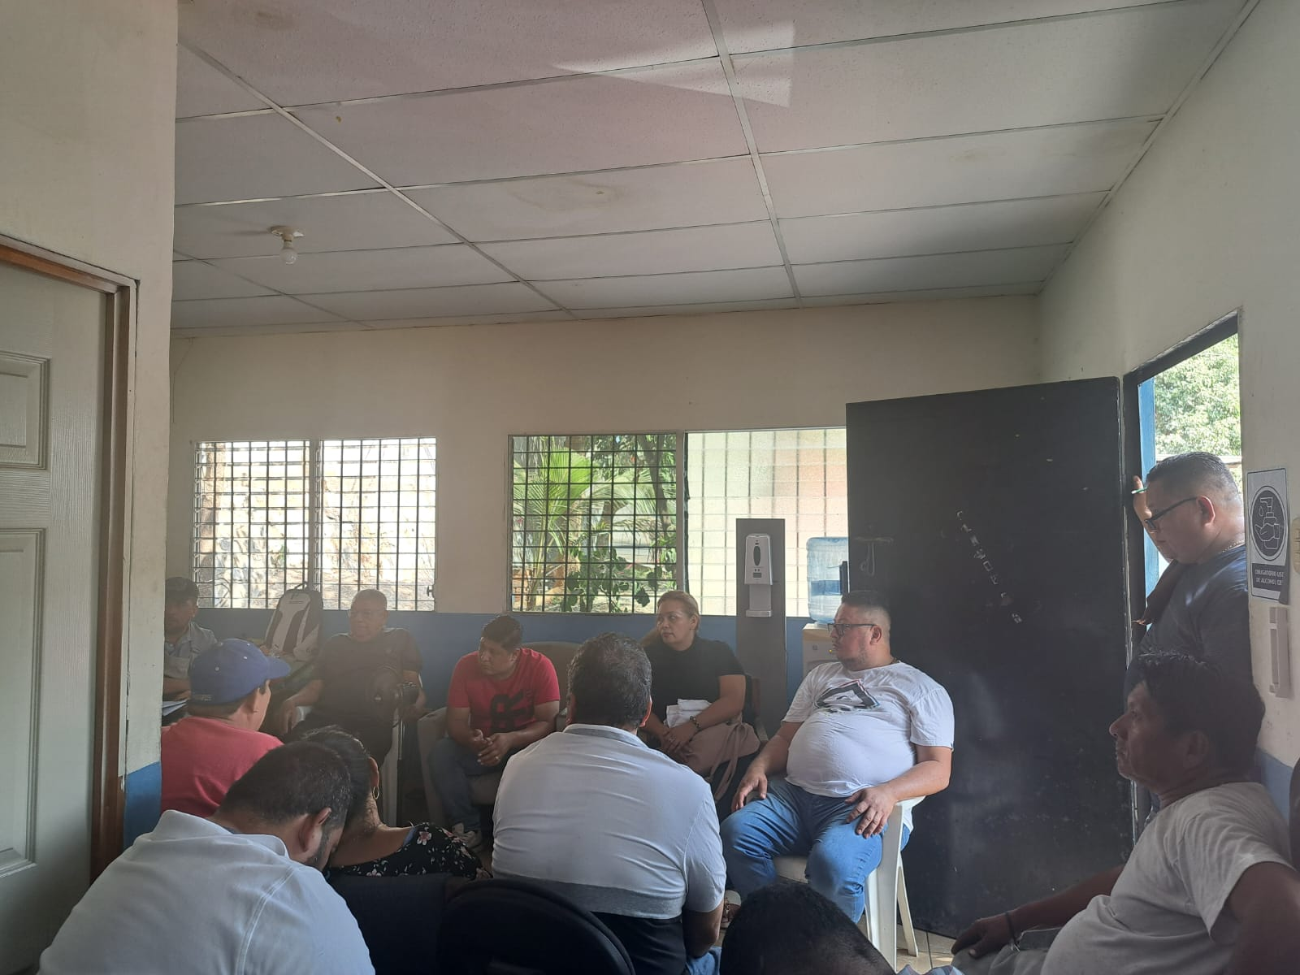

Reunión con los empresarios para socializar los cambios del proceso de destace

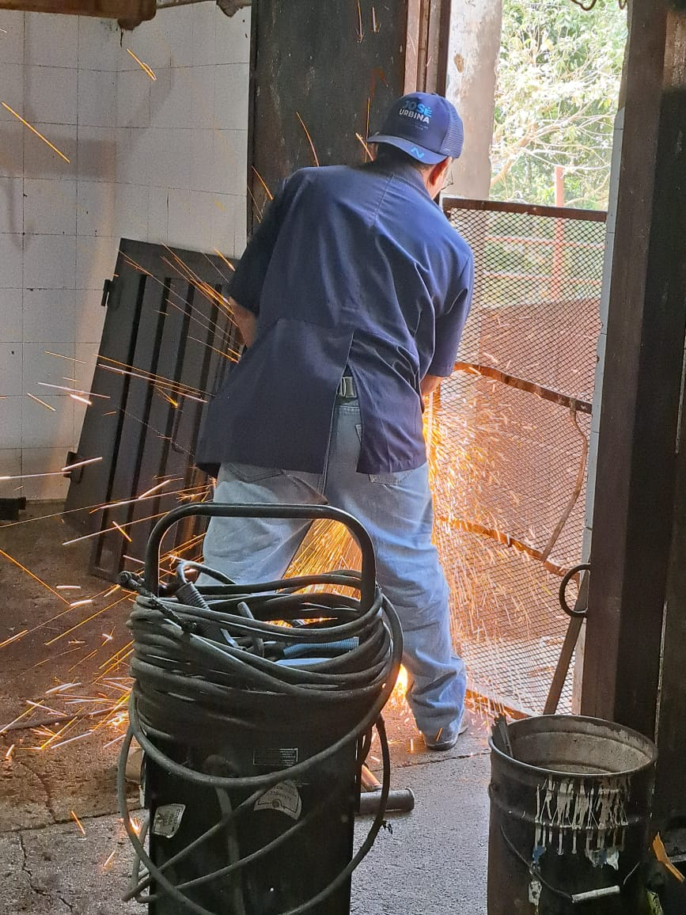

Instalación de puerta de acceso de la manga del corral

